ACTIVIDADES DE conceptualización ESQUEMÁTICA
- En el siguiente diagrama de Venns se da una relación entre animales :

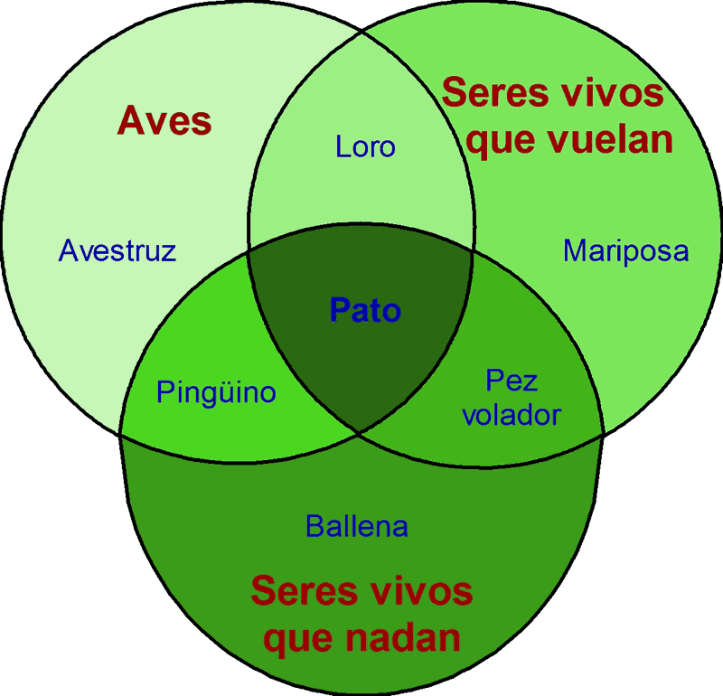

- Que animal es ave , vuela y nada :_________________
- Que animal es ave y es un ser que nada :________________
- Que animal vuela y nada :___________________________
- Que animal es ave y vuela:___________________________
- Que animal solo es un ave, y no vuela , ni nada :_________
- Que animal vuela , pero no es ave , ni nada :___________
- Que animal es ave y vuela.

- Según este grafico :

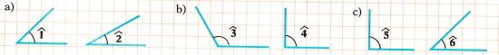

Identifica si los ángulos son agudos, rectos, obtusos, llanos…:
El ángulo 1 es...
El ángulo 5 es...
El ángulo 2 es...
El ángulo 3 es...
El ángulo 4 es...
El ángulo 6 es...

- Según su posición en el espacio las rectas pueden ser horizontales, verticales e inclinadas. Contesta las preguntas que se te formulan , con respecto al grafico:

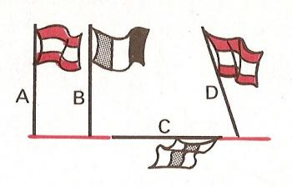
El palo de la bandera A es...
El palo de la bandera B es...
El palo de la bandera C es...
El palo de la bandera D es...

- Di si los siguientes líneas son perpendiculares , paralélalas, forman ángulos opuestos por el vértice :
Pregunta | respuestas
Las rectas e y f son...
Las rectas a y b son...
Las rectas c y d son...
Las rectas m y n son...

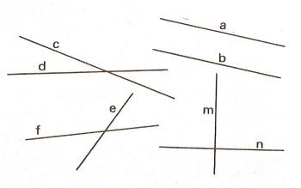

- Cuál de estos gráficos representa una suma de segmentos : el A o el B, Y cual representa una multiplicación
a | b
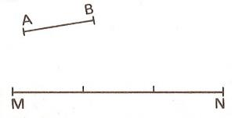 | 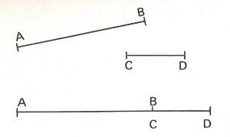
- Según el plano cartesiano descrito en el grafico.

- Cuáles son los elementos del conjunto A.
- Cuáles son los elementos del conjunto B.
- Cuáles son las parejas ordenadas de A x B

